МБУДО ДШИ Предгорного округа
План дистанционной работы преподавателя Курьяновой А.А.
На 3 четверть 2021-2022 учебного года
По дополнительной предпрофессиональной программе в области изобразительного искусства «Живопись»
по учебному предмету «Композиция станковая» для 4 ДПП-8 класса
На 3 четверть 2021 – 2022 учебный год.
№ | Дата | Тема |  | Материал | Цели и задачи
1 | 03.02.22 | Ритм в композиции станковой. |  | Гуашь, кисти, тряпка, палитра, лист А3, простой карандаш, ластик. | приобретение знаний и умений по решению композиции листа на основе ритмических конструкций. Изучение возможностей создания динамичной и статичной композиции.  навыки применения ритмической связи линий и форм в композиции.
План урока №1
- Ритм — это чередование каких-либо элементов в определённой последовательности, ритм является одной из волшебных палочек с помощью которых можно передать движение.
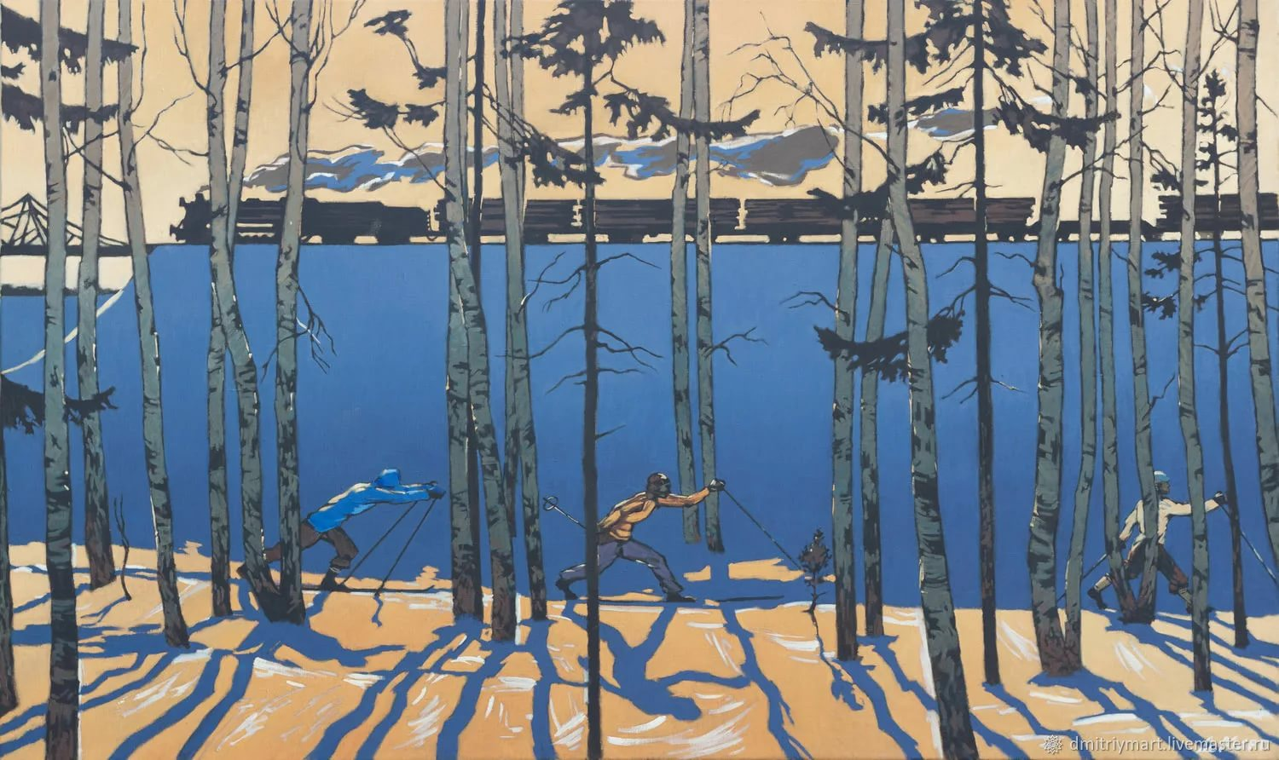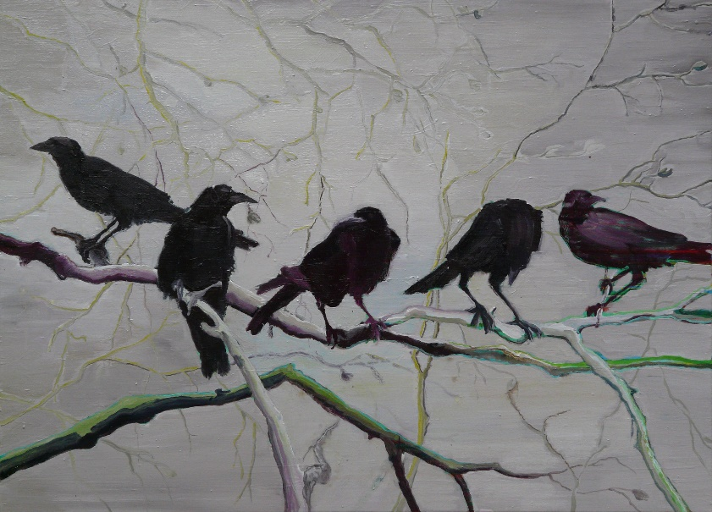

Задание: создание творческой композиции на темы по выбору: «Зимний лес», «Метель», «Карнавал»

- Контроль усвоения учебного материала
Для дифференцированного контроля за усвоение учебного материала и выполнением заданий рекомендуется : сфотографировать законченные зарисовки и рисунок с обязательной подписью фамилии и имени (полностью) автора-ребенка, фото отправить на электронную почту: anastasiyakuriyanova@gmail.com либо на WhatsApp по номеру 8(961)472-96-49, если нет электронной почты .
Фотографии работ необходимо отправлять сразу по окончанию учебного занятия, согласно расписанию
2 | 17.02.22 | Композиционный центр в композиции станковой. | Гуашь, кисти, тряпка, палитра, лист А3, простой карандаш, ластик. |  | Цель: знания о единстве и подчинении элементов замыслу автора через правильную композиционную схему.  Задача: знакомство с различными методами выделения композиционного центра в станковой композиции, создание единой и целостной композиции на основе соподчиненности и гармонии.
План урока №2
- В удачной композиции всегда есть композиционный центр, в котором расположен главный акцентный предмет. Все остальные предметы расположены вокруг и имеют второстепенное значение по отношению к композиционному центру. Композиционный центр - то место в Вашей композиции, куда в первую очередь притягивается внимание зрителя.
Примеры (с примеров не срисовывать, придумать свое):
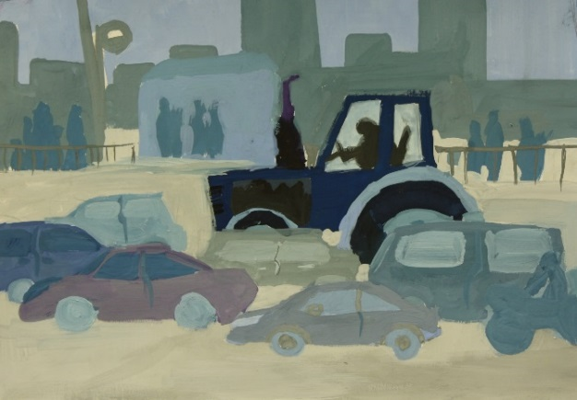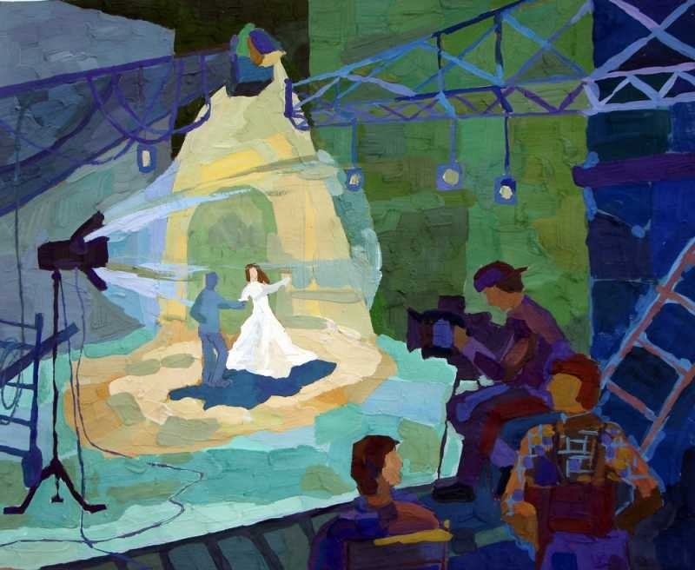
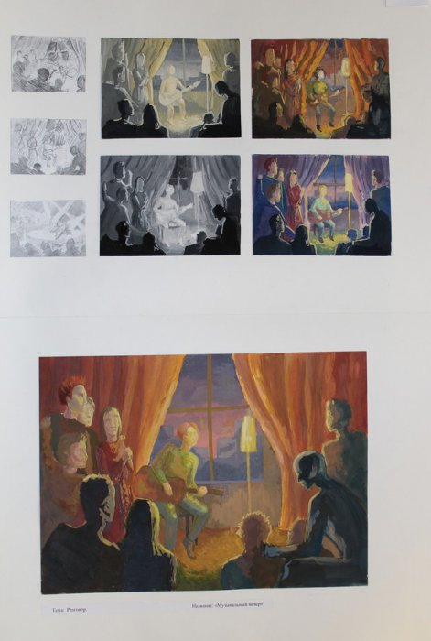
- Иллюстрация к литературному произведению: А.С. Пушкин «Сказка о царе Салтане» (или другие сказки Пушкина). Несложный сюжет с двумя-тремя фигурами, двухплановое пространство, работа с ограниченным количеством цветов.
Задание: Выполнение трех эскизов к сказке, где каждый из трех персонажей становится главным.
- Контроль усвоения учебного материала
Для дифференцированного контроля за усвоение учебного материала и выполнением заданий рекомендуется : сфотографировать законченные зарисовки и рисунок с обязательной подписью фамилии и имени (полностью) автора-ребенка, фото отправить на электронную почту: anastasiyakuriyanova@gmail.com либо на WhatsApp по номеру 8(961)472-96-49, если нет электронной почты .
Фотографии работ необходимо отправлять сразу по окончанию учебного занятия, согласно расписанию.

